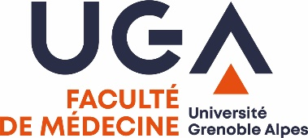

La Tronche, le septembre 2024

Bourse de la Commission Recherche

de la Faculté de médecine de Grenoble

## don eckstein gershony

La Commission Recherche de la Faculté de médecine attribuera, au titre de l'année 2024 **une bourse de 3000 €** à un**·**e **étudiant·e de la Faculté** de **médecine** désirant poursuivre un travail de recherche et dont le **mérite** et la **situation financière** justifient une aide.

***Cette bourse est une aide financière à caractère social et ne concerne pas la réalisation pratique de la recherche.***

# CONDITIONS DE CANDIDATURE

**Être inscrit à la Faculté de médecine de Grenoble** et **effectuer un travail de recherche** dans ou en liaison avec un laboratoire grenoblois.

CONSTITUTION DU DOSSIER DE CANDIDATURE

Le dossier de candidature **est à demander par email** auprès du service communication de la Faculté : [sante-communication@univ-grenoble-alpes.fr](mailto:sante-communication@univ-grenoble-alpes.fr%20) **ou à télécharger sur cette page** : https://secteur-sante.univ-grenoble-alpes.fr/recherche/bourses-de-recherche-medecine/

Sa constitution nécessitera, entre autres, la fourniture des informations suivantes :

* Curriculum vitae détaillé (cursus universitaire, titres et diplômes, situation personnelle, revenus).
* Document présentant un résumé du projet de recherche en précisant clairement le sujet, le but et les perspectives de développement du travail.
* Prévisions d'utilisation du montant de la bourse.
* Lettre circonstanciée du Directeur de Recherche encadrant le candidat.
* Carte de Quotient Familial (à faire établir en Mairie) ou avis d’imposition.

DEMANDE DU DOSSIER & DÉPÔT DES CANDIDATURES

Faculté de médecine

Lise SOULBIEU

Email : [sante-communication@univ-grenoble-alpes.fr](mailto:sante-communication@univ-grenoble-alpes.fr%20)

Domaine de la Merci - 38700 La Tronche

**Retour des candidatures par mail au plus tard le lundi X novembre 2024.**

Un suivi des travaux sera effectué par la Commission Recherche.